附件3
考生身份信息（个人免冠照片）采集要求
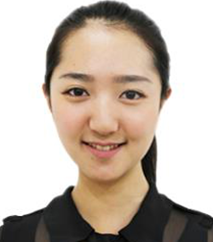
（证件照标准示例照片）
1.本人正面、免冠、无妆、彩色电子证件照（为便于系统识别，建议考生服装颜色与背景颜色区分明显，此照片用于准考证及录取照片）；
2.jpg或png格式，大小不超过50k，宽90像素至480像素，高100像素至720像素；
3.坐姿端正，双眼自然睁开并平视，耳朵对称，左右肩膀平衡，头部和肩部要端正且不能过大或过小，需占整个照片的比例为2/3；
4.请不要化妆，不得佩戴眼镜、隐形眼镜、美瞳拍照；
5.照明光线均匀，脸部不能发光，无高光、光斑，无阴影、红眼等；
6.头发不得遮挡脸部或造成阴影，要露出五官；
7.能如实地反映本人近期相貌，照片内容要求真实有效，不得做任何修改（未经过PS等照片编辑软件处理，不得用照片翻拍）；
8.请务必谨慎上传符合上述全部要求的照片，否则会影响审核结果。

